14.05- czwartek
Dzień dobry

EDUKACJA POLONISTYCZNA
Wiosenna wyprawa.
Otwórzcie podręcznik na str. 23.
Przeczytajcie wiersz pt. ,,Majówka".
Odpowiedzcie na pytanie:
- Co chłopiec próbował spakować na wyprawę? Czy wszystkie rzeczy są mu niezbędne (bardzo przydatne)? :)
Nie zamykając podręcznika wykonajcie polecenie 1 - 5 w ćwiczeniach polonistycznych na str. 30 i 31.
Aby wykonać czerwoną kropeczkę w tym poleceniu musimy sobie przypomnieć
wiadomości o rzeczowniku:

Uzupełnijcie dyktando https://dyktanda.online/app/dyktando/695

EDUKACJA MATEMATYCZNA
Na początek rozgrzewka.
Wykonajcie przykłady w zeszycie .
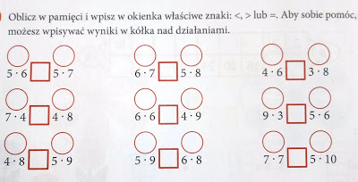

Teraz wykonajcie zadania w ćwiczeniach na str. 54.

Tabliczka mnożenia na czas-
https://wordwall.net/pl/resource/384077/tabliczka-mno%C5%BCenia-w-zakresie-50

Na dzisiaj to wszystko.

Miłego dnia

